新 书 推 荐
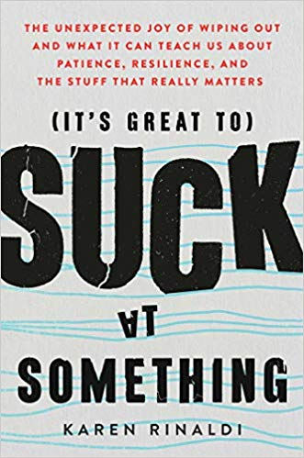
中文书名：《不擅长一些事（也很棒）》
英文书名：(IT’S GREAT TO) SUCK AT SOMETHING
作 者：Karen Rinaldi
出 版 社：Atria Books
代理公司：Inkwell/ANA/Lauren Li
页 数：256页
出版时间：2019年5月
代理地区：中国大陆、台湾
审读资料：电子稿
类 型：励志
版权已授：意大利、韩国、西班牙、德国。

内容简介：

问你一个问题——“suck at something”是什么意思？

（a）与棒棒糖或冰棒共度美好时光
（b）不擅长
（c）勇于尝试新鲜事物

大多数人会选择（b），但凯伦·里纳尔迪却让我们把对失败的看法抛在脑后，在《不擅长一些事（也很棒）》一书中，她令我们大开眼界，为我们提供了许多鼓舞人心的建议。在发表了她广受赞誉和分享的文章“不擅长一些事（也很棒）”（NYT，4/28/2017）之后，凯伦提出了一个反直觉的行动号召，要我们拥抱我们的缺点，并享受自己的失败。

凯伦以引人入胜的幽默和无可辩驳的智慧，解构了生活的基石，迫使我们重新评估由失败带来的耻辱。她汇集了从一行禅师（Thich Nhat Hanh）的教导，到顶尖精神病医生的临床发现等各种各样的信息来源，驳斥了我们对软弱的传统看法。

在她自己分析创造的缺点框架内，她强调，我们有必要调整我们对待一些看似无关的事情的认知，认为它们才是决定着我们个人成长的关键。她探索那些在我们试图追求我们永远也无法掌握的东西时，与我们携手并进的谦卑、探索和力量等要素。在我们这个社交媒体狂热的社会里，在成就和成功的推动下，凯伦对奋斗和挫折的阐述，将成为我们必须了解和铭记的东西。

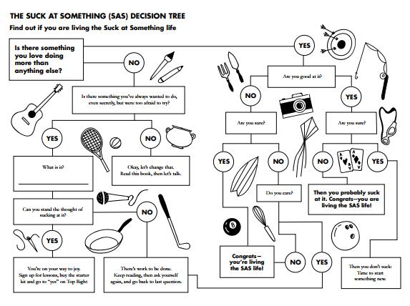
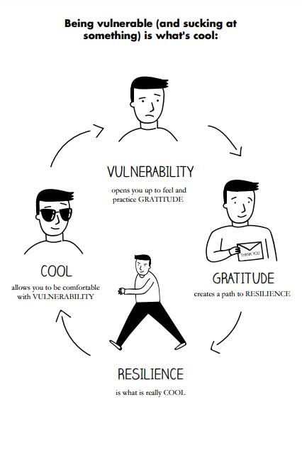

作者简介：

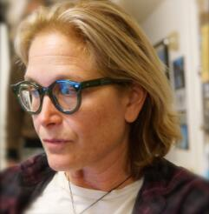
凯伦·里纳尔迪（Karen Rinaldi）于2012年创立了Harper Wave，她还是哈珀柯林斯出版社的高级副总裁。她的处女作小说《男人的终结》（The End of Men）由哈珀柯林斯出版。凯伦还担任了2016年上映的《麦吉的计划》（Maggie's Plan）——一部由她的小说改编的电影——的编剧。她作为出版商、编辑和内容创作者，在出版行业工作了二十多年。她现在和家人在纽约和哥斯达黎加两地分居。

媒体评价：

“这本反自助类书籍深情、机智、有趣。它会挑战你去做一些与你的生活习惯相悖的事情。我非常喜欢这部注定成为经典的作品。”
----苏珊娜·卡哈兰（Susannah Cahalan），
《纽约时报》#1畅销书《燃烧的大脑》（Brain on Fire）的作者

谢谢您的阅读！
请将回馈信息发至：
李文浩（Lauren Li）
安德鲁﹒纳伯格联合国际有限公司北京代表处
北京市海淀区中关村大街甲59号中国人民大学文化大厦1705室, 邮编：100872
电话：010-82449901
传真：010-82504200
Email: Lauren@nurnberg.com.cn
网址：www.nurnberg.com.cn
微博：http://weibo.com/nurnberg
豆瓣小站：http://site.douban.com/110577/
微信订阅号：ANABJ2002

